Nama : Deanissa Sherly Sabilla

Kelas : SIB 1B

Absen : 06

**-PERTEMUAN 7-SOAL 1 :**

Buat model relasional untuk basis data “Penjualan Barang” pada Mini Market, berdasarkan ketentuan berikut ini :

1. Dalam basis data penjualan barang perlu dicatat data setiap barang, data jenis barang, data pembelian, data data pegawai yang menangani pembelian.
2. Data barang yang perlu dicatat adalah kode dan nama barang yang unik, jumlah/stok, berat/ukuran, satuan, jenis dari barang, harga barang, keterangan.
3. Data pembelian yang perlu dicatat adalah no_pembelian, tanggal pembelian, total pembelian, serta pegawai yang menangani pembelian tersebut. Setiap pembelian hanya ditangani oleh satu pegawai. Satu pembelian bisa membeli banyak barang, sehingga dalam setiap pembelian perlu dicatat daftar barang yang dibeli beserta jumlahnya.
4. Data jenis barang yang perlu dicatat adalah kode dan nama yang menunjukkan jenis barang. Satu jenis barang bisa terdapat banyak barang, misalnya jenis barang = ‘makanan’ bisa terdapat barang = ‘roti’,’biskuit’, ‘coklat’, dll. Sedangkan satu barang hanya memiliki satu jenis
5. Data pegawai yang perlu dicatat adalah no pegawai, nama, alamat, no telp, jenis kelamin.

**JAWAB :**

* 1. Menentukan entitass (object-object dasar) :

1. Barang
2. Jenis barang
3. Pembelian
4. Pegawai
5. Detail Pegawai
   1. Menentukkan atribut (sifat-sifat) masing-masing entitass :
6. Barang

* kdBarang (PK)
* namaBarang
* jmlBarang
* berat
* satuan
* kdJenisBarang (FK)
* harga
* keterangan

1. Pembelian

* noPembelian (PK)
* tglPembelian
* totalPembelian
* noPembelian (FK)

1. Jenis Barang

* kdJenisBarang (PK)
* jenisBarang

1. Pegawai

* noPegawai (PK)
* namaPegawai
* alamatPegawai
* noTelp
* jenisKelamin

1. Detail Pegawai

* noDetailPegawai (PK)
* noPembelian (FK)
* kdBarang (FK)
* jmlBarang
  1. Menentukan Relationship (Hubungan) diantara entities dengan mengacu pada requirement diatas

1. Pegawai yang menangani pembelian, pembelian hanya ditangani oleh satu pegawai **(Pegawai : Pembelian)** (1 : 1)
2. Satu pembelian bisa membeli banyak barang **(detailPembalian : Barang)** (1 : M)
3. Setiap pembelian perlu dicatat daftar barang yang dibeli beserta jumlahnya **(detailPembelian : Pembelian)** (1 : 1)
4. Satu barang hanya memiliki satu Jenis Barang **(Barang : Jenis Barang)** (M : 1)
5. 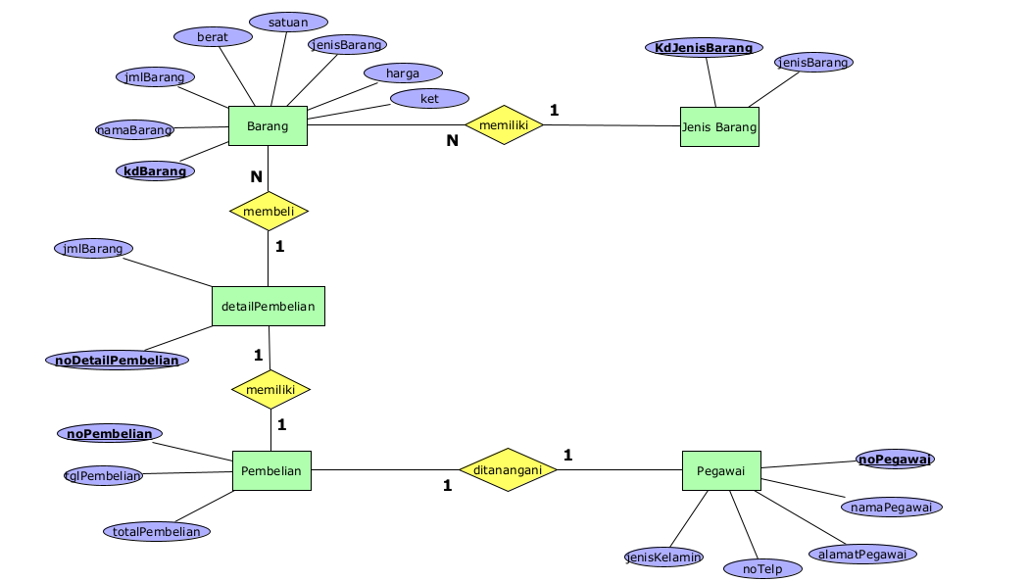Menggambar E-R Diagram Manual :
6. Data Relasional

**SOAL 2 :**

Diketahui bisnis proses yang berjalan pada suatu bioskop adalah sebagai berikut:

1. Terdapat data terkait film yang diputar pada bioskop tersebut, termasuk genrenya dimana suatu film bisa jadi memiliki beberapa genre.
2. Terdapat jadwal pemutaran film untuk hari, sesi, dan ruang teater tertentu.
3. Pengunjung melakukan pemesanan tiket untuk pemutaran film yang sudah dijadwal.
4. Pemesanan dilakukan melalui loket, dimana dilayani oleh seorang petugas

Dari kasus di atas lakukan Analisis untuk mengidentifikasi data apa saja yang perlu dicatat.

Gambarkan dalam suatu model relasional.

**JAWAB :**

1. Menentukan entitass (object-object dasar) :
2. Film
3. Genre
4. Jadwal Film
5. Pengunjung
6. Petugas
7. Menentukkan atribut (sifat-sifat) masing-masing entitass :
8. Film

* noFilm
* namaFilm

1. Genre
2. Jadwal Film
3. Pengunjung
4. Petugas